## 02 – elaborazione – iterazione 1

## Introduzione

Terminata la fase di ideazione, si passa alla fase di elaborazione. Durante questa fase verranno raffinati i casi d’uso trattati in precedenza, verrà rivisto il Documento di Visione e verranno fornite stime e risorse del lavoro complessivo.

In particolare, si analizzerà lo scenario principale di successo del caso d’uso UC1: Gestisci Vendita da un punto di vista ad oggetti. Per semplicità, in questa prima iterazione verranno tralasciate l’implementazione di promozioni e sconti.

## Aggiornamento del caso d’uso UC1: Gestisci Vendita

Alcuni passaggi del caso d’uso UC1 erano poco chiari o errati, è stato necessario dunque rivederlo e aggiornarlo.

**UC1: Gestisci Vendita**

|  |  |
| --- | --- |
| **Nome del caso d’uso** | UC1: Gestisci Vendita |
| **Portata** | Sistema OverClock |
| **Livello** | Obiettivo utente |
| **Attore primario** | Titolare |
| **Parti interessate e interessi** | * Titolare del negozio: vuole gestire le vendite in maniera chiara e veloce; vuole che le informazioni relative alla vendita dei dispositivi da parte dei clienti siano registrate e aggiornate. * Cliente: vuole poter acquistare i dispositivi con rapidità e semplicità. |
| **Pre-condizioni** | Il cliente ha deciso cosa acquistare. |
| **Garanzia di successo** | Il titolare viene pagato dal cliente che eventualmente ritira il/i dispositivo/i; il sistema aggiorna le giacenze dei dispositivi. |
| **Scenario principale di successo** | 1. Un cliente arriva in negozio e richiede al titolare uno o più dispositivi da acquistare. 2. Il titolare cerca il dispositivo richiesto nel catalogo [vedi UC8: Gestisci Dispositivo]. Il sistema mostra l’esito positivo della ricerca e le giacenze residue al titolare, che informa il cliente della disponibilità. 3. Il cliente intende acquistare il dispositivo. 4. Il titolare utilizzando OverClock aggiunge il dispositivo ricercato alla scheda di vendita. 5. Ripetere i passi 2, 3 e 4 finché ci sono altri dispositivi che il cliente desidera acquistare. 6. Il cliente comunica di voler terminare l’acquisto; il titolare conferma l’operazione. 7. Il sistema calcola il totale dell’acquisto, applica eventuali sconti e promozioni [vedi UC17: Associa Promozione] e mostra a video il risultato. 8. Il cliente comunica al titolare che ha un dispositivo usato da utilizzare come permuta [vedi UC6: Gestisci Acquisto Usato]. 9. Il titolare chiede al cliente la carta fedeltà [vedi UC14: Gestisci Carta Fedeltà]. 10. Il sistema applica lo sconto associato ai punti della carta fedeltà [vedi UC15: Applica Sconto Carta; vedi Regole di business]. 11. Il titolare comunica al cliente l’importo totale dell’ordine. 12. Il cliente decide di proseguire l’acquisto e il sistema inoltra alla cassa le informazioni contenute nella scheda di vendita; il cliente paga e ritira la ricevuta. 13. Il titolare conferma l’acquisto; il sistema converte il conto totale in punti fedeltà, aggiorna il saldo della carta fedeltà del cliente aggiungendo un punto per ogni euro di spesa (arrotondato a numero intero per difetto) [vedi UC14: Gestisci Carta Fedeltà; vedi Regole di business] e aggiorna le giacenze residue in magazzino [vedi UC8: Gestisci Dispositivo]. 14. Il cliente ritira il/i dispositivo/i e va via. |
| **Estensioni** | *a. In qualsiasi momento, il sistema fallisce e ha un arresto improvviso.   1. Il titolare riavvia il software e richiede il ripristino dello stato precedente del sistema. 2. Il sistema ricostruisce lo stato precedente.   2a. La ricerca del dispositivo nel catalogo non ha prodotto alcun risultato.   1. Il titolare comunica al cliente che il dispositivo non è presente nel catalogo. 2. Se vi sono altri dispositivi, lo scenario riprende dal punto 5. Altrimenti, il titolare annulla la scheda di vendita e si conclude.   2b. Il prodotto ricercato non è disponibile in magazzino e il titolare informa il cliente.   1. Il cliente comunica al titolare che intende prenotare il dispositivo [vedi UC11: Crea Prenotazione].   1a. Se vi sono altri dispositivi, lo scenario riprende dal punto 5. Altrimenti, il titolare annulla la scheda di vendita e si conclude.   1. Se vi sono altri dispositivi, lo scenario riprende dal punto 5. Altrimenti, il titolare annulla la scheda di vendita e si conclude.   3a. Il cliente non intende acquistare il dispositivo.   1. Se vi sono altri dispositivi, lo scenario riprende dal punto 5. Altrimenti, il titolare annulla la scheda di vendita e si conclude.   8a. Il cliente non ha un dispositivo usato da dare in permuta al titolare.  9a. Il cliente non possiede la carta fedeltà.   1. Il titolare chiede al cliente se intende fare la carta fedeltà; il cliente accetta [vedi UC14: Gestisci Carta Fedeltà].   1a. Il titolare chiede al cliente se intende fare la carta fedeltà; il cliente rifiuta.  1. Lo scenario riprende dal punto 14.  12a. Il cliente decide di non proseguire l’acquisto e va via.   1. Il titolare annulla la scheda di vendita e termina l’esecuzione del software.   14a. I dispositivi acquistati non erano disponibili in magazzino.   1. Il cliente va via in attesa di una comunicazione da parte del titolare che lo informerà dell’arrivo del/dei dispositivo/i prenotato/i [vedi UC12: Gestisci Stato Prenotazione]. |
| **Requisiti speciali** |  |
| **Elenco delle varianti tecnologiche e dei dati** |  |
| **Frequenza di ripetizioni** | Legata all’affluenza dei clienti e agli acquisti che intendono effettuare. |
| **Varie** |  |

## Analisi Orientata agli Oggetti

L’Analisi Orientata agli Oggetti fornisce una descrizione del dominio da un punto di vista ad oggetti. In particolare, verranno definiti il Modello di Dominio, i Diagrammi di Sequenza di Sistema (SSD), i Contratti delle Operazioni e il Diagramma delle Classi.

### Modello di Dominio

Nella realizzazione del Modello di Dominio vengono identificati in maniera grafica i concetti, gli attributi e le associazioni. In questa prima iterazione, relativa al caso d’uso UC1 sono state identificate le seguenti classi concettuali:

* **Titolare:** attore primario che interagisce con il sistema.
* **OverClock:** rappresenta il sistema.
* **Cliente:** rappresenta il cliente che acquista i dispositivi.
* **CartaFedelta:** associata alla vendita e al cliente.
* **Catalogo:** una lista dei dispositivi.
* **Dispositivo:** articoli da vendere, con le quantità.
* **RigaDiVendita:** contiene i dettagli della vendita di un dispositivo.
* **Vendita:** rappresenta l’ordine effettuato ad un cliente.

Da ciò, è stato ricavato il seguente Modello di Dominio:

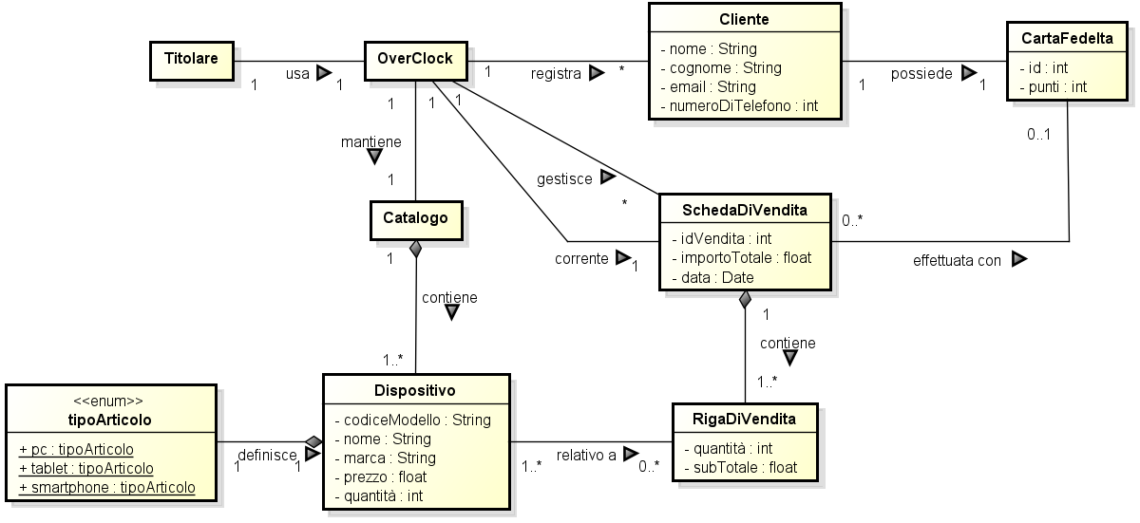

### Diagramma di sequenza di sistema

Procedendo con l’Analisi Orienta agli Oggetti, il passo successivo è la creazione del Diagramma di Sequenza di Sistema (SSD), avremo:

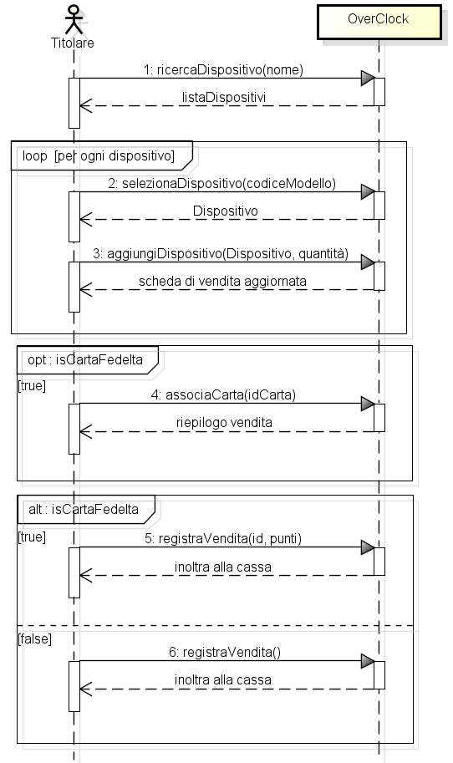

### Contratti delle operazioni

**Contratto CO1: ricercaDispositivo(nome)**

Operazione: ricercaDispositivo(nome: String)

Riferimenti: caso d’uso: Gestisci Vendita

Pre-condizioni: è in corso una vendita schedaDiVendita.

Post-condizioni:

* È stata effettuata una ricerca in catalogo tramite id.
* Catalogo ha creato una lista dispositiviRicercati di Dispositivi.
* I risultati della ricerca sono stati aggiunti a dispositiviRicercati.
* È stata ritornata dispositiviRicercati.

**Contratto CO2: aggiungiDispositivo(dispositivo, quantità)**

Operazione: aggiungiDispositivo(dispositivo: Dispositivo, quantità: int)

Riferimenti: caso d’uso: Gestisci Vendita

Pre-condizioni: è in corso una vendita schedaDiVendita ed è stato selezionato un dispositivo tramite il metodo getDispositivo(codice) su dispositiviRicercati.

Post-condizioni:

* È stata creata un’istanza rv di RigaDiVendita.
* Gli attributi di rv sono stati aggiornati con dispositivo e quantità.
* L’attributo prezzo di rv è stato aggiornato moltiplicando quantità con l’attributo prezzo di dispositivo.
* rv è stata associata a schedaDiVendita.

**Contratto CO3: associaCarta(idCarta)**

Operazione: associaCarta(idCarta: String)

Riferimenti: caso d’uso: Gestisci Vendita

Pre-condizioni: è stata creata una scheda di vendita schedaDiVendita.

Post-condizioni:

* È stata ritornata cartaRicercata dopo una ricerca tramite id nella lista CarteFedelta.
* schedaDiVendita è stata associata a cartaRicercata.

**Contratto CO4: registraVendita(id, punti)**

Operazione: confermaVenditaCarta(idCarta: String, punti: int)

Riferimenti: caso d’uso: Gestisci Vendita

Pre-condizioni: è stata creata una scheda di vendita schedaDiVendita, carta è stata associata a schedaDiVendita.

Post-condizioni:

* L’attributo quantità di dispositivo è stato aggiornato sottraendo la quantità presente in schedaDiVendita.
* L’attributo punti di carta è stato aggiornato convertendo ad intero l’attributo importoTotale di schedaDiVendita.
* schedaDiVendita è stata aggiunta all’archivio delle vendite.
* La vendita è stata aggiunta al file contenente il riepilogo delle vendite.

**Contratto C04: registraVendita()**

Operazione: confermaVendita()

Riferimenti: caso d’uso: Gestisci Vendita

Pre-condizioni: è stata creata una scheda di vendita schedaDiVendita.

Post-condizioni:

* L’attributo quantità di dispositivo è stato aggiornato sottraendo la quantità presente in schedaDiVendita.
* schedaDiVendita è stata aggiunta all’archivio delle vendite.
* La vendita è stata aggiunta al file contenente il riepilogo delle vendite.

## Progettazione

In questo sottoparagrafo è stato preso in analisi il Modello di Progetto, ovvero l’insieme dei diagrammi dinamici (Diagrammi di Interazione) e statici (Diagramma delle Classi) che descrivono la progettazione logica. La progettazione orientata agli oggetti definisce gli oggetti software e le loro responsabilità e di come essi interagiscano per soddisfare i requisiti riportati nei paragrafi precedenti.

### Diagrammi di sequenza

Ricerca di un dispositivo

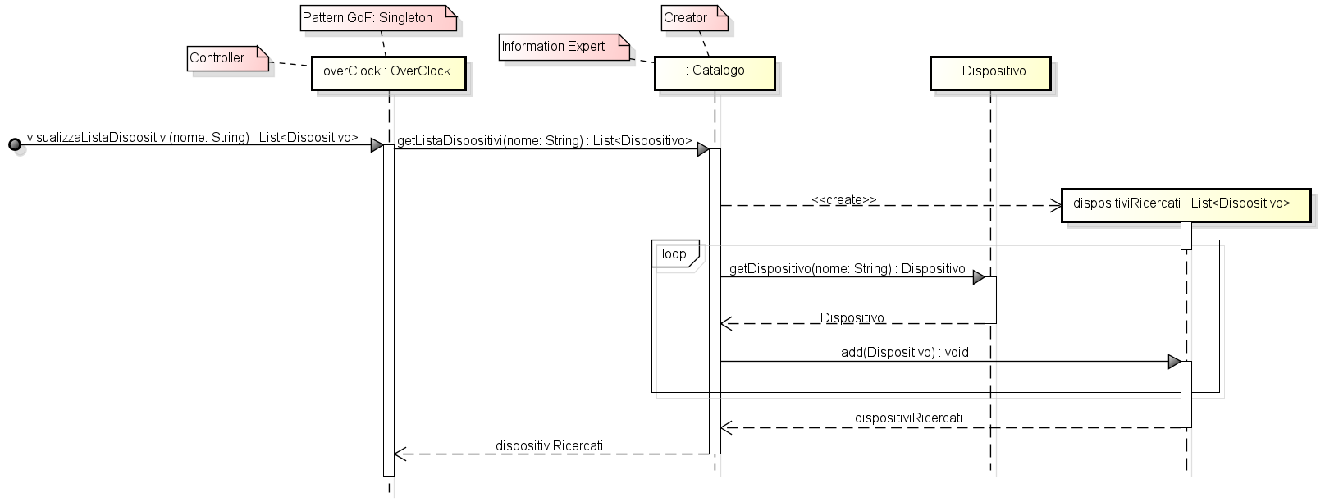

Aggiunta di un dispositivo al carrello

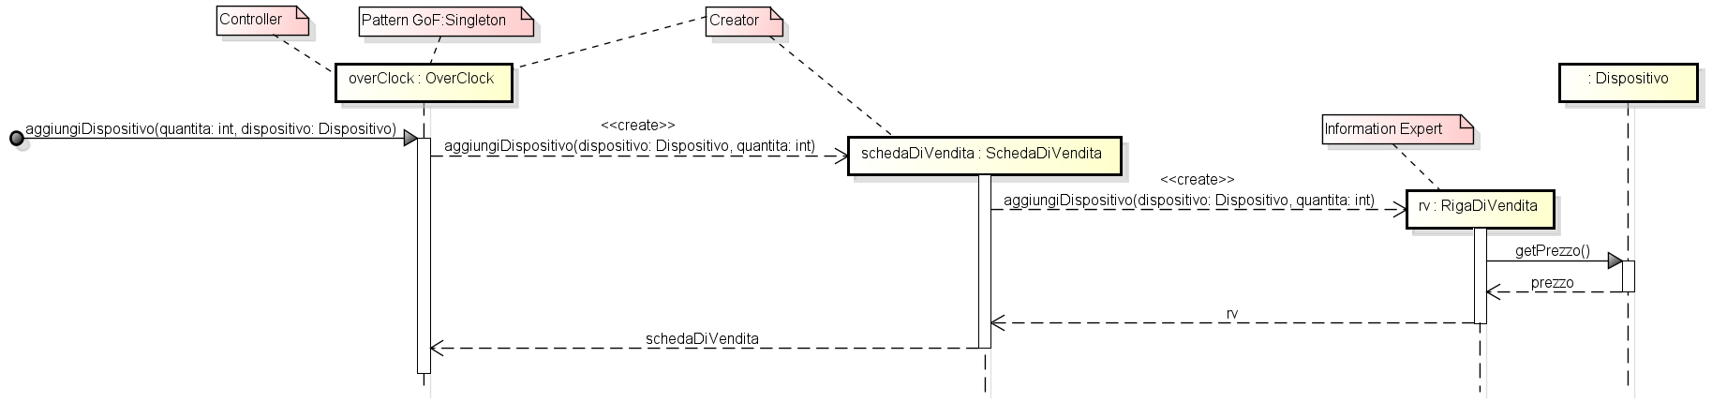

Associazione carta fedeltà alla vendita

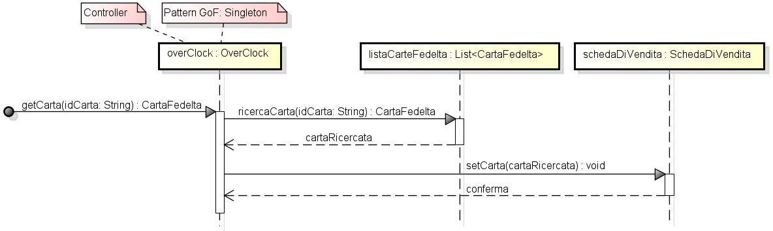

Conferma e registrazione della vendita

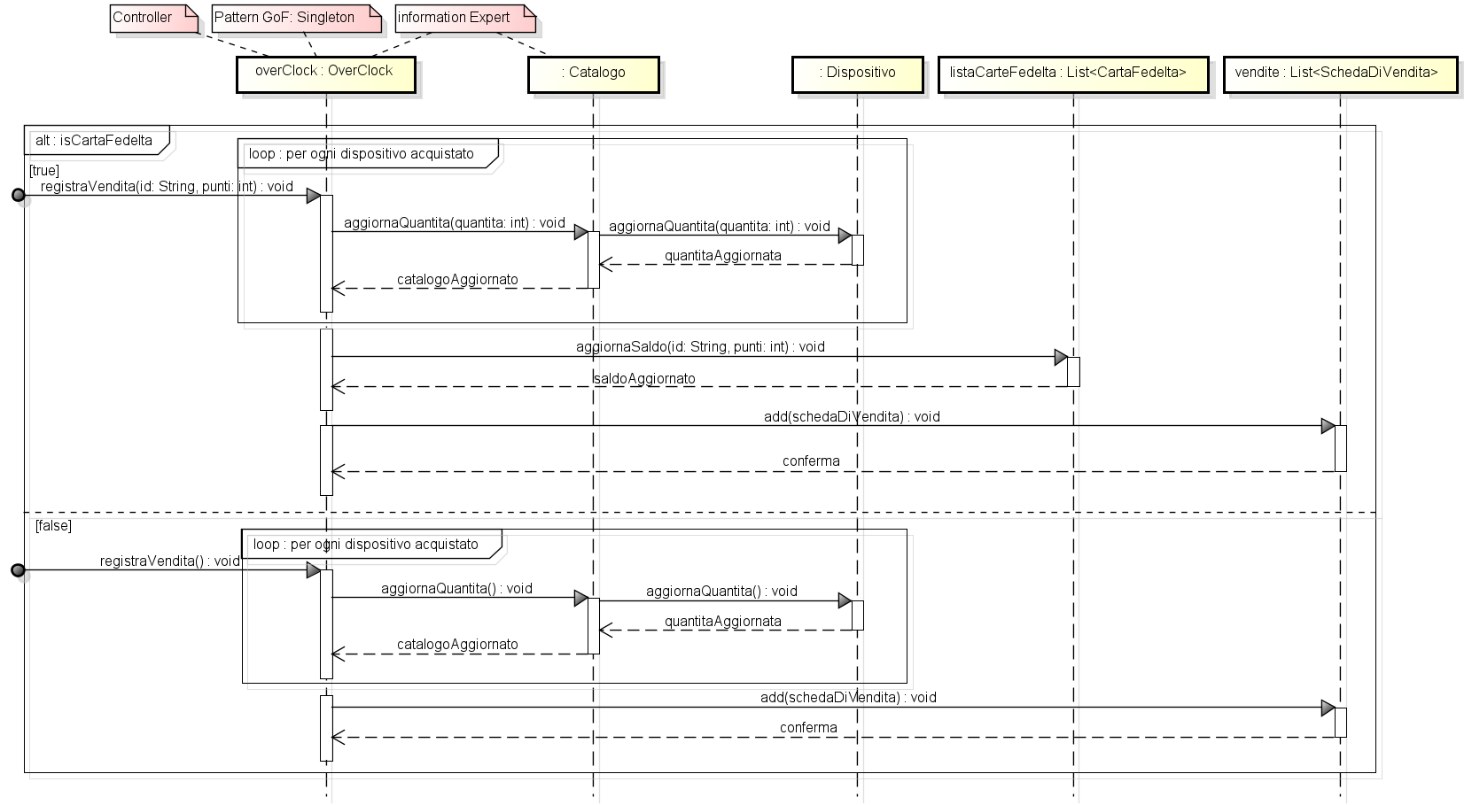

### Diagramma delle classi

